HALFEN HS Halfenschraube

Leviat

Eigenschaften

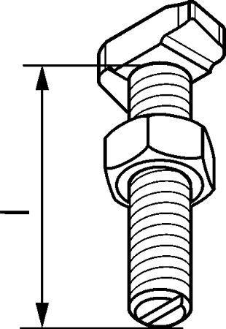

Oberfläche

feuerverzinkt, galvanisch verzinkt

Werkstoff

Edelstahl, Stahl

Länge (mm)

10,00 - 500,00

Festigkeitsklasse Befestigungsmittel

4,6, 8,8

Gewindeart

metrisch

Gewindemaß

M10, M12, M16, M20, M24, M27, M30, M6, M8